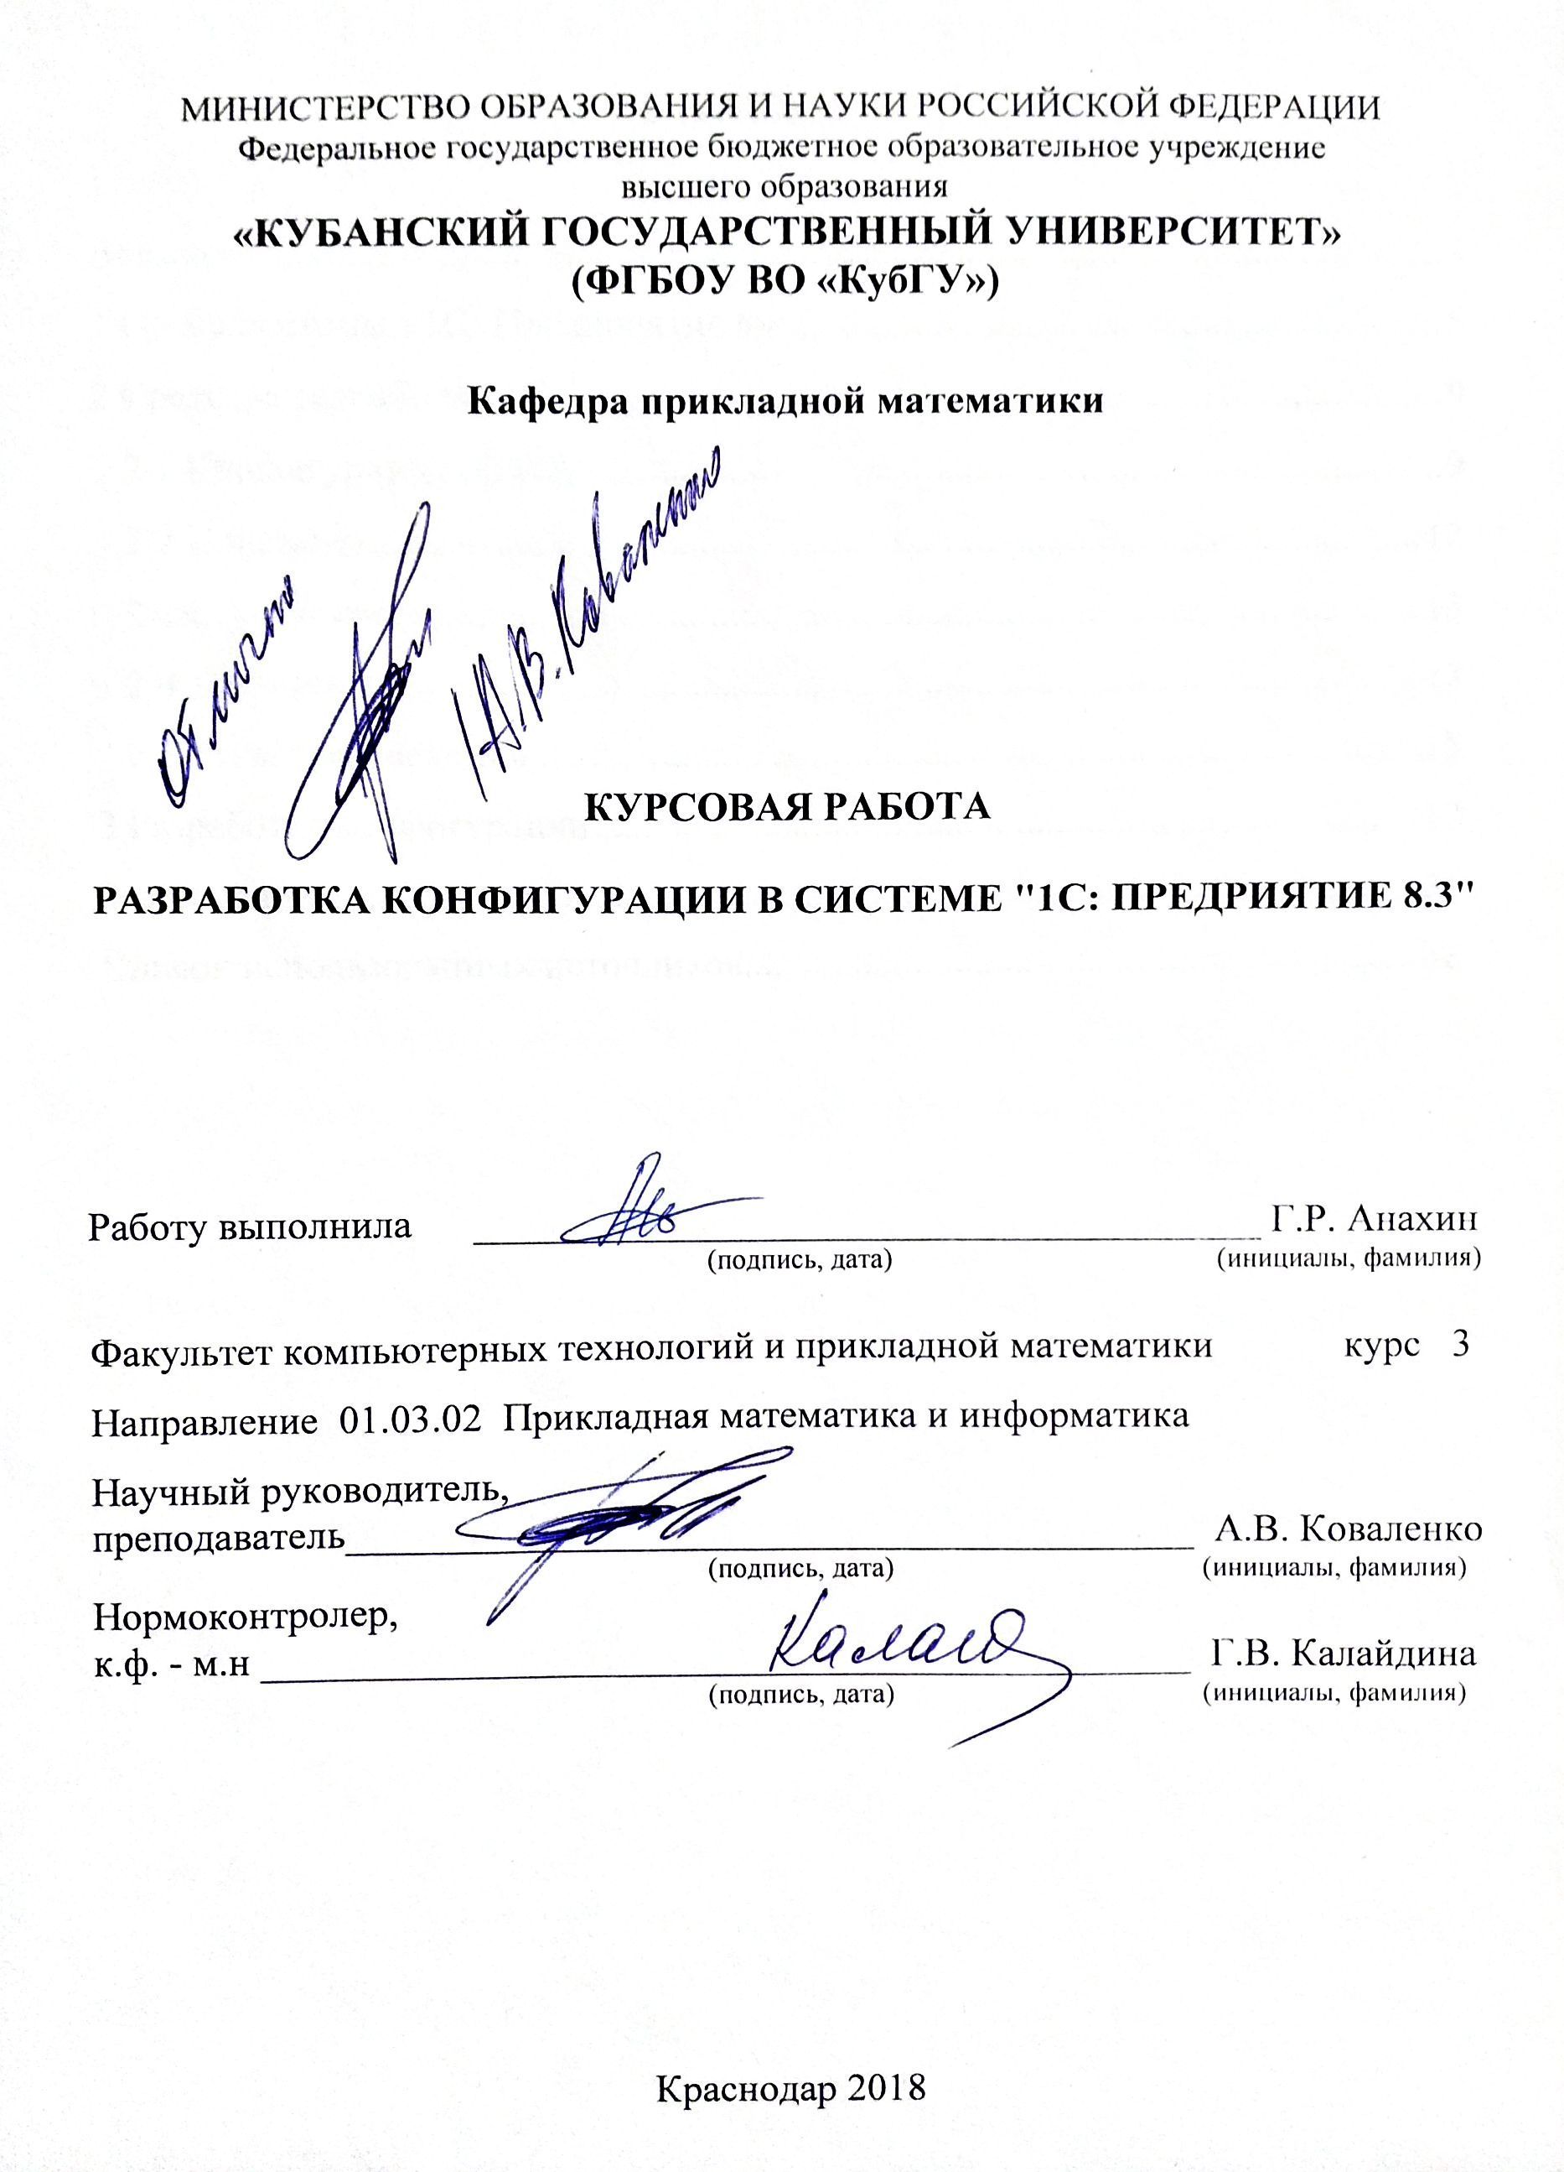

СОДЕРЖАНИЕ

Введение 3
1 Обзор системы «1С: Предприятие 8» 5
2 Средства разработки 1С 9
2.1 Конфигуратор 1С 8.3 9
2.2 Константы 12
2.3 Справочники 13
2.4 Документы 13
2.5 Регистры сведений 15
3 Разработка конфигурации 17
Заключение 31
Список использованных источников 32

ВВЕДЕНИЕ

На сегодняшний день автоматизация является одним из самых важных звеньев в системе любой деятельности. Актуальность процесса автоматизации обусловлена рядом факторов, таких, как уменьшение количества ошибок, которые может допустить пользователь в процессе работы, сокращение временных затрат на выполнения тех или иных операций в системе, достижение высокого уровня оперативности и гибкости функционирования и многие другие [1].
Программа «1С: Предприятие 8.3» предназначена для решения различных задач учета и управления на предприятиях независимо от их профиля. Руководитель может выбрать решение, которое соответствует текущим потребностям предприятия и будет в дальнейшем развиваться по мере роста предприятия или расширения задач автоматизации. Гибкость платформы позволяет применять «1С: Предприятие 8.3» в самых разнообразных областях.
Целью курсовой работы является разработка конфигурации в системе «1С: Предприятие 8.3», а именно прикладное решение для небольшой фирмы ООО «На все руки мастер», оказывающей бытовые услуги.
В процессе обучения программист должен получить все необходимые навыки работы с основными объектами системы «1С: Предприятие 8», создать с нуля упрощенную конфигурацию, приобрести навыки программирования в данной среде.
Основная задача данной работы – углубленное изучение конфигурирования в системе «1С: Предприятие 8», а так же, самостоятельная разработка конфигурации.
Курсовая работа состоит из трех глав, введения, заключения и списка используемой литературы.
В первой главе представлены основные сведения о системе «1С: Предприятие», актуальность системы на современном рынке, функционал, который она предоставляет.
Вторая глава повествует о средствах разработки в системе, позволяющих автоматизировать учет в общем смысле. В данной главе можно познакомиться с основными объектами системы «1С: Предприятие 8», базовыми средствами программирования на внутреннем языке платформы, а также получить сведения о функционале тех или иных объектов системы.
В третьей главе подробно описан непосредственно процесс разработки конфигурации, позволяющей достичь поставленной цели. Более узко рассмотрены прикладные объекты, которые использовались в процессе разработки, описан их функционал и предназначение.
В заключении подведены основные итоги выпускной квалификационной работы.

1 Обзор системы «1С: Предприятие 8»

Программный комплекс «1С: Предприятие 8» включает в себя платформу и прикладные решения, разработанные на ее основе, для автоматизации деятельности организаций и частных лиц. Сама по себе платформа не является продуктом для конечных пользователей. Они работают с прикладным решением (конфигурацией), которые разработаны на данной платформе [2].
Конфигурации «1С Предприятие 8.3» созданы для автоматизации учета самых разных областей деятельности:
эффективная организация любых видов учета, и в первую очередь – бухгалтерского и налогового;
составление регламентированной отчетности, а также широкого круга отчетов «по запросу» в любых разрезах, взаимодействие с контролирующими органами;
автоматизация в части финансового планирования, анализа и бюджетирования;
решение задач оценки, контроля эффективности и учета выполняемых работ.
Последняя платформа 1С создана на основе опыта применения предыдущих версий систем – 1С: Предприятие 8 и ранее 1С: Предприятие 7.7. если от семерки платформа 1С 8.3 отличается в корне, то с первой версией «восьмерки» она во многом перекликается.
По сравнению с версией 8, версия 1С 8.3 имеет значительные изменения в части архитектуры платформы. Изменениям подвергся и весь пласт работы с интерфейсом: изменились как формы, так и оконная система, и командный интерфейс. Между сервером и клиентским приложением теперь доступна совершенно новая схема распределения функциональности. Эта схема значительно упростила развертывание 1С: Предприятие 8.3 на больших предприятиях и холдингах [3].

Основные преимущества платформы «1С: Предприятие 8.3»:
- Во всех типовых конфигурациях имеется возможность ведения многофирменного учета в одной информационной базе;
- Гибкий интерфейс позволяет расположить элементы управления так, как пожелает пользователь;
- Возможность создания распределенной информационной базы. Эта часть функционала позволяет автоматизировать централизованную деятельность предприятия такого, как, например, сеть ресторанов;
- Возможность интеграции с сайтом компании, например, для оперативного обновления цен и ассортимента;
- Множество веб-сервисов, которые облегчают работу с программой и делают ее удобнее и быстрее [4].
В системе 1С Предприятие 8.3 есть клиентские приложения: веб-клиент и тонкий клиент, которые позволяют работать в режиме управляемого приложения. Кроме зарекомендовавшего себя ранее файлового (толстый клиент) доступа и работы с сервером через локальную сеть, работа в новых режимах предусматривает подключение к информационной базе по протоколу HTTP посредством настроенного веб-сервера.
Тонкий клиент – клиентское приложение, устанавливаемое на компьютер пользователя. Приложению доступна лишь часть функциональности, например, доступен ограниченный набор типов данных: только те, которые служат для изменения и отображения информации в памяти. Тонкий клиент работает лишь с готовыми данными, которые подготовлены для отображения. Выполнение запросов и вся работа с базой данных и объектными данными происходит на стороне сервера.
Благодаря этому, тонкий клиент использует меньше аппаратных мощностей и его объем дистрибутива намного меньше, чем у более ранних клиентских приложений. Работа тонкого клиента происходит в режиме 1С Предприятие. Тонкий клиент поставляется отдельно, но он также входит в состав полного дистрибутива платформы.
Веб-клиент не имеет исполняемого файла. Запуск этого приложения выполняется не в среде операционной системы, а в среде браузера. Поэтому для работы в режиме веб-клиента необходимо запустить браузер, который установлен у пользователя на компьютере, перейти по адресу веб-сервера, где опубликована информационная база. После чего на компьютере пользователя произойдет автоматическое исполнение веб-клиента. Чтобы производилась работа в этом режиме, необходим веб-сервер (используется IIS или Apache), который настроен на работу с 1С:Предприятие 8.2. Взаимодействие веб-сервера и системы на платформе 1С Предприятие происходит в клиент-серверном или файловом варианте работы. С браузером же веб-сервер взаимодействует по протоколам HTTPS или HTTP. На рисунке 1 показана схема работы Веб-клиента.

Рисунок 1 – Веб-клиент
В системе 1С Предприятие 8.3 существует режим управляемого приложения. Специалист, разрабатывающий приложения в режиме управляемого приложения не создает интерфейс, а как бы «описывает» его. При этом определяется только лишь общая схема форм и схема командного интерфейса, которая используется во время построения интерфейса. Интерфейс подстраивается для каждого конкретного пользователя, при этом учитываются настройки, формируемые этим пользователем, права пользователя и особенности конкретного внедрения.
При использовании управляемого приложения нет необходимости в доработке – прикладное решение необходимо всего лишь настроить под специфику конкретного предприятия или компании. При разработке есть возможность создавать определенные функциональные опции, которые дают возможность при внедрении отключать/ включать части прикладных решений.

2 Средства разработки 1С

2.1 Конфигуратор 1С 8.3

Знакомство с основными средствами разработки на платформе «1С: Предприятие 8» следует начать с конфигуратора. Конфигуратор представляет собой среду разработки информационных систем на данной платформе. Процесс разработки прикладного решения обычно называется конфигурированием 1С [7].
Конфигуратор предназначен для того, чтобы дать возможность программисту в кратчайшие сроки разработать решение для автоматизации бизнеса. Внешний вид данной среды представлен на рисунке 2.
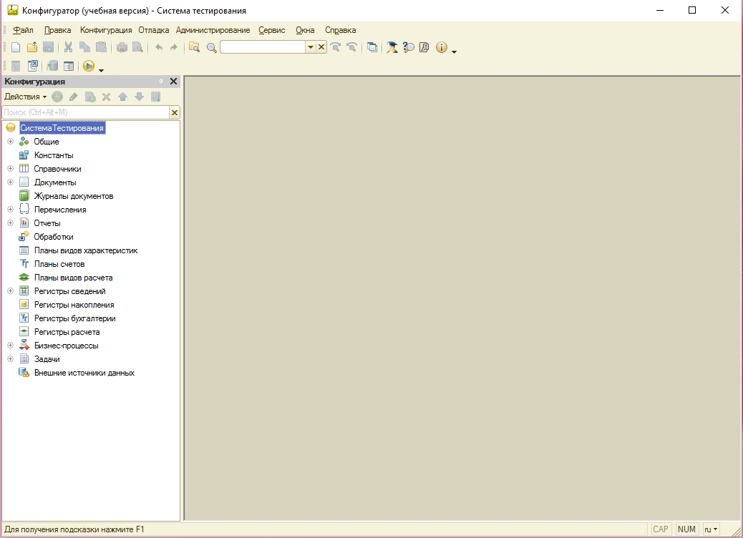
Рисунок 2 – Окно конфигуратора
Как видно из рисунка 2, слева находится дерево объектов конфигурации. В нем представлен иерархический список всех добавленных разработчиком метаданных. Сверху находится панель команд и функций. Для большего представления о возможностях конфигуратора следует ознакомиться с некоторыми из них.
Вкладка «Конфигурация» хранит список функций для работы непосредственной с основной конфигураций и конфигурацией поставщика. Отсюда можно сравнивать конфигурации, обновлять, ставить на поддержку, снимать с поддержки, загружать конфигурацию из файла и сохранять в файл. Полный список всех функций продемонстрирован на рисунке 3.
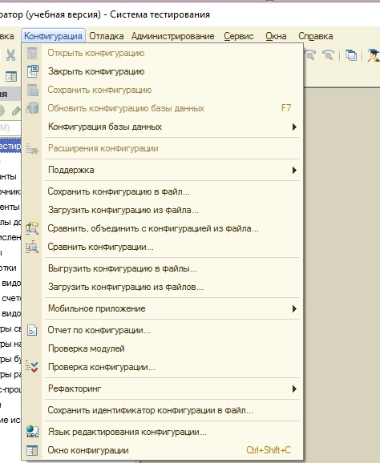
Рисунок 3 – Функции раздела «Конфигурация»
Раздел «Отладка» хранит все необходимые команды для отладки работы прикладного решения.
Раздел «Администрирование» содержит список функций для работы с информационной базой. В нем создаются пользователи, назначаются роли, доступен просмотр активных пользователей, работающих с базой в данный момент. Также здесь есть выгрузка и загрузка информационной базы, обработка «Тестирование и исправление» (типовое решение фирмы «1С», способное восстановить работоспособность базы в случае возникновения ошибок), журнал регистрации, параметры информационной базы и так далее. Полный перечень всех функций представлен на рисунке 4. Следует отметить, что информационная база, в отличие от конфигурации, содержит в себе не только метаданные, но и базу данных и сведения о пользователях.
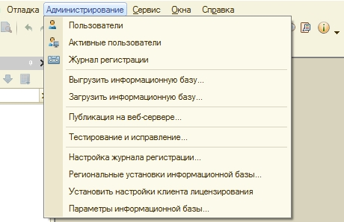
Рисунок 4 – Раздел «Администрирование»
Еще один из часто используемых разделов – вкладка «Сервис». Здесь можно найти настройки, связанные непосредственно с работой в конфигураторе, параметры запуска «1С: Предприятие», различные встроенные сервисы, такие, как калькулятор, календарь и пр.
Знакомство с основными объектами системы следует начать с наиболее простых, переходя постепенно к более сложным.

2.2 Константы

Данный объект предназначен для хранения условно постоянных значений, которые могут использоваться для ведения учета. Константы не изменяются во времени, или изменяются крайне редко. Каждая константа позволяет хранить одно значение [8]. Объект конфигурации продемонстрирован на рисунках 5 и 6.
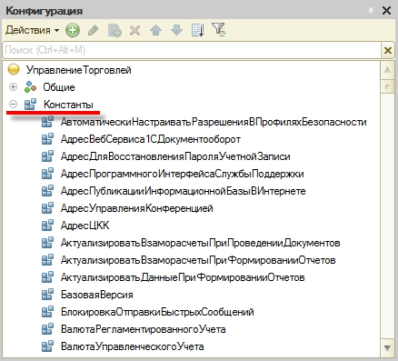
Рисунок 5 – Объект конфигурации «Константа»
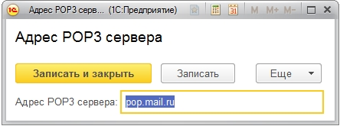
Рисунок 6 – Форма константы в режиме 1С: Предприятие

2.3 Справочники

Справочником называют один из основных объектов конфигурации, предназначенным для работы со списками данных. Как правило, справочники присутствуют в конфигурациях любой фирмы. В работе любого предприятия используются списки, например, сотрудников, товаров, клиентов и так далее.
В базе данных каждый элемент справочника представляет собой отдельную запись в основной таблице, хранящей информацию из этого справочника [8]. В системе предусмотрено хранение списков в иерархической структуре. Существует два вида иерархии:
- Иерархия элементов;
- Иерархия групп и элементов.
Настройка иерархии справочника продемонстрирована на рисунке 7.
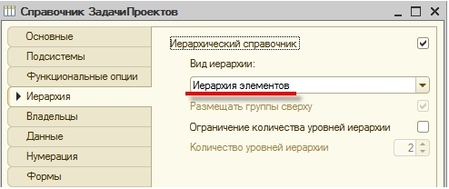
Рисунок 7 – Настройка иерархии в справочнике
Палитра свойств справочника, а также внешний вид в дереве метаданных показаны на рисунках 7 и 8 соответственно.

2.4 Документы

Объект конфигурации документ предназначен для описания информации о совершенных хозяйственных операциях или о событиях, произошедших в жизни организации вообще. Очень часто в работе любой фирмы используются такие документы, как приходные и расходные накладные, приказы о приеме на работу, платежные счета и т.д.
Документ обладает свойством «проведения», что отличает его от других объектов конфигурации. Факт проведения документа означает, что событие, которое он отражает, повлияло на состояние учета.
Поскольку документ изменяет состояние учета, он всегда привязан к конкретному моменту времени, что позволяет отражать хронологию событий в базе данных.
Одна из главных особенностей настоящего объекта конфигурации – возможность создавать движения в процессе проведения [8].
Настройка движений и форма документа представлены на рисунках 8 и 9 соответственно.
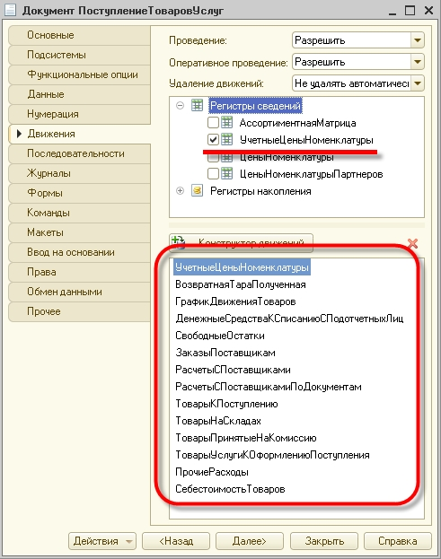
Рисунок 8 – Настройка движений документа

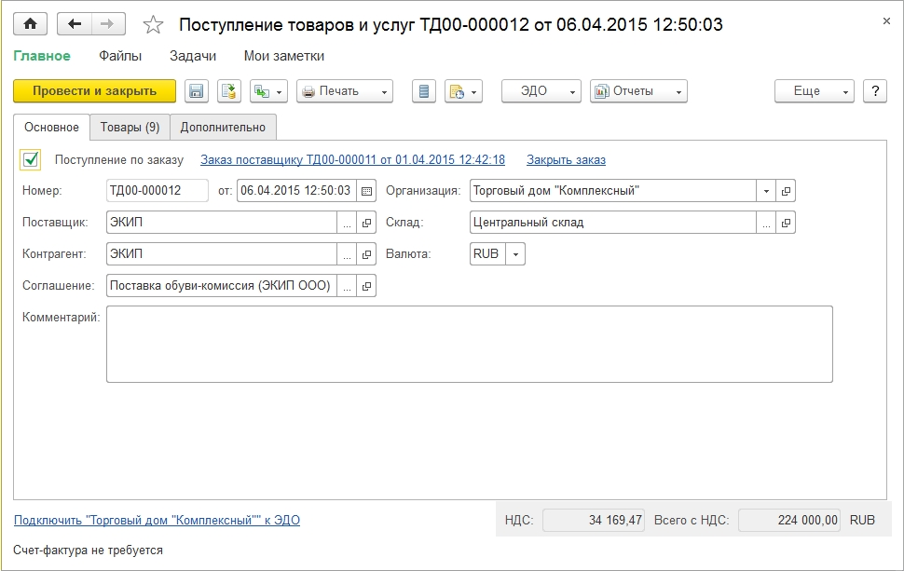
Рисунок 9 – Форма документа «Поступление товаров и услуг» в типовой конфигурации «1С: Бухгалтерия 8»

2.5 Регистры сведений

Объект конфигурации «Регистр сведений» предназначен для описания структуры хранения данных в разрезе нескольких измерений [8].
На основе регистра сведений платформа создает в базе данных таблицу, в которой может храниться произвольная информация, привязанная к набору измерений. Принципиальное отличие регистра сведений от регистра накопления, который будет рассмотрен позже, в том, что регистр сведений устанавливает новое значение ресурса при каждом новом движении, а регистр накопления изменяет существующее. Поэтому регистр сведений может хранить любые данные (регистр накопления хранит только числовые данные). Также особенность этого регистра в том, что он может хранить данные с привязкой ко времени. Такое свойство регистра называется «Периодичность».
Измерения регистра сведений описывают разрезы, в которых хранится информация, а ресурсы непосредственно содержат хранимую информацию. Структура регистра сведений проиллюстрирована на рисунке 10.
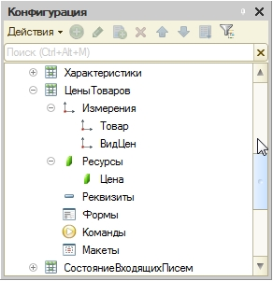
Рисунок 10 – Структура регистра сведений

Разработка конфигурации
Подсистемы – это основные элементы для построения интерфейса «1С:Предприятия». Поэтому первое, с чего следует начинать разработку конфигурации, – это проектирование состава подсистем.
Объекты конфигурации Подсистема позволяют выделить в конфигурации функциональные части, на которые логически разбивается создаваемое прикладное решение. Эти объекты располагаются в ветке объектов Общие и позволяют строить древовидную структуру, состоящую из подсистем и подчиненных им подсистем.
Всю производственную деятельность нашей фирмы ООО «На все руки мастер» можно разделить на учет материалов и оказание услуг.
А кроме этого, для выполнения специальных административных функций с базой данных нам нужно иметь отдельную подсистему, в которую будет иметь доступ только администратор.
В нашей конфигурации пять новых объектов конфигурации Подсистема, которые будут иметь имена: Бухгалтерия, РасчетЗарплаты, УчетМатериалов, ОказаниеУслуг и Предприятие.
На рисунке 11 показан порядок расположения подсистем в панели разделов приложения.
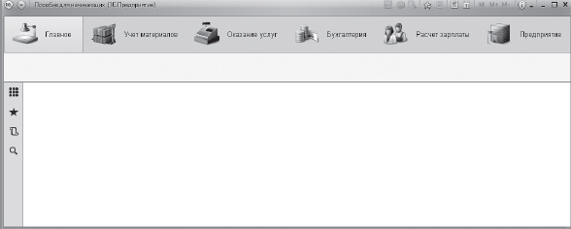
Рисунок 11 – Панель разделов
Создадим несколько объектов, чтобы описать справочники, которые будут использоваться в нашей базе данных.
Для начала нам понадобится список сотрудников предприятия, которые будут оказывать услуги. Затем нам будет нужен список клиентов, с которыми работает наше ООО «На все руки мастер». После этого нам понадобится перечень услуг, которые может оказывать наше предприятие, и список материалов, которые могут быть израсходованы. Кроме этого, нам потребуется список складов, на которых могут находиться материалы ООО «На все руки мастер». На рисунке 12 изображена форма для создания элемента справочника.
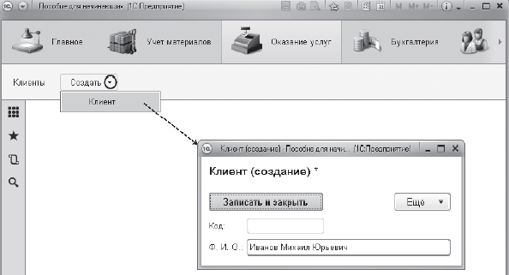
Рисунок 12 – Создание нового элемента справочника
Справочник Номенклатура будет содержать информацию об услугах, которые оказывает ООО «На все руки мастер», и о тех материалах, которые при этом могут быть использованы.
Этот справочник не будет сложным. Единственная особенность, которой он будет обладать, – наличие иерархической структуры. Для того чтобы справочником было удобно пользоваться, мы сгруппируем услуги в одну группу, а материалы – в другую.
Кроме этого, поскольку ООО «На все руки мастер» оказывает самые разные услуги, они также будут логически собраны в несколько групп. То же самое можно сказать и про материалы. На рисунке 13 показан список номенклатур в виде дерева.
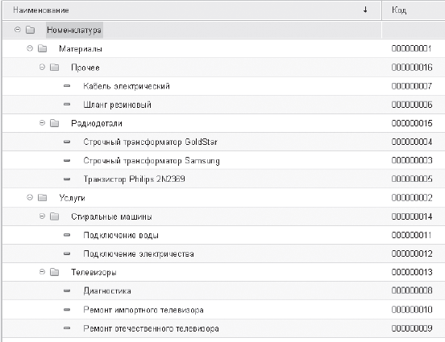
Рисунок 13 – Список номенклатур в виде дерева
После того как мы познакомились с объектом конфигурации Документ, создадим несколько таких объектов, чтобы иметь возможность фиксировать события, происходящие в нашем ООО «На все руки мастер».
Одними из самых популярных услуг нашего предприятия является ремонт телевизоров и установка стиральных машин. И в том, и в другом случае требуются некоторые материалы, которые расходуются в процессе оказания этих услуг. Поэтому двумя важнейшими событиями в хозяйственной жизни нашей организации будут являться поступление материалов и оказание услуг.
Для отражения этих событий в базе данных мы создадим два документа: Приходная накладная и Оказание услуги.
Документ Приходная накладная будет фиксировать факт поступления в нашу организацию необходимых материалов, а документ Оказание услуги – фиксировать оказание услуг и расход материалов, которые используются при оказании этих услуг. На рисунке 13 изображено создание приходной наклодной в нашей конфигурации.

Рисунок 14 – Приходная накладная (создание)
Документ будет сохранен и проведен, ему будет присвоен автоматиски сгенерированный системой номер и текущее время проведения докумета.
Необходимо создать регистр ОстаткиМатериалов.
Объект встроенного языка ДокументОбъект имеет свойство Движения. Оно возвращает объект КоллекцияДвижений, содержащий коллекцию наборов записей регистров, по которым этот документ может формировать движения.
К конкретному набору записей этой коллекции можно обратиться, указав через точку имя регистра, которому принадлежит этот набор записей. Например, Движения.ОстаткиМатериалов.
Затем через точку можно использовать различные методы набора записей регистра, например, Движения.ОстаткиМатериалов.Добавить(). Метод Добавить() добавляет новую запись в набор записей.
В первой строке процедуры мы устанавливаем свойство Записывать набора записей регистра в значение Истина. То есть в явном виде указываем, что после завершения обработки проведения платформа должна будет записать этот набор записей в базу данных.
Внутри обработчика расположен цикл Для Каждого … Из … Цикл. Он предназначен для перебора строк табличной части нашего документа.
В цикле обращение к табличной части документа происходит по имени (Материалы). Переменная ТекСтрокаМатериалы содержит объект с данными текущей строки табличной части документа. Эта переменная создается в начале цикла и меняется по мере его прохождения.
В первой строке тела цикла, используя метод Добавить(), мы добавляем к набору записей, который создает наш документ в регистре, новую запись. Тем самым мы создаем объект РегистрНакопленияЗапись и сохраняем его в переменной Движение.
Используя этот объект, мы можем обратиться к полям этой записи, указав имя поля через точку от этой переменной (например, Движение.Количество).
Причем Движение.Материал, Движение.Склад – это измерения регистра, Движение.Количество – это ресурс регистра, а Движение.ВидДвижения и Движение.Период – стандартные реквизиты регистра, которые создаются автоматически.
Чтобы присвоить полям новой записи регистра соответствующие значения полей документа, мы обращаемся к полям табличной части, указав имя поля через точку от переменной ТекСтрокаМатериалы (например, ТекСтрокаМатериалы.Материал).
Заметим, что Склад – это реквизит шапки документа, а Дата – стандартный реквизит документа, который создается автоматически. Причем в цикле меняются только значения полей табличной части документа – ТекСтрокаМатериалы.Материал и ТекСтрокаМатериалы.Количество. Остальные поля не меняются, так как относятся к документу в целом и не зависят от текущей строки табличной части документа.
ВидДвиженияНакопления.Приход – это значение системного перечисления, которое определяет вид движения регистра накопления как Приход.
Таким образом, мы присваиваем нужные значения всем полям новой записи. После перебора всех строк документа (после завершения цикла) в этом наборе записей (Движения.ОстаткиМатериалов) будет содержаться столько записей, сколько строк в табличной части проводимого документа.
Если мы теперь откроем окно редактирования объекта конфигурации Регистр накопления ОстаткиМатериалов и перейдем на закладку Регистраторы, то в списке документов, созданных в конфигурации, мы увидим отмеченный документ ПриходнаяНакладная, так как мы задали в модуле этого документа формирование движений в регистре ОстаткиМатериалов
В заключение отредактируем командный интерфейс, чтобы в разделахБухгалтерия, Оказание услуг и Учет материалов была доступна ссылка для просмотра записей нашего регистра накопления.
Дело в том, что команды открытия регистров также добавляются в панель команд разделов, но по умолчанию они невидимы, в отличие от команд открытия справочников и документов.
На рисунке 15 показан список регистров накопления «ОстаткиМатериалов».
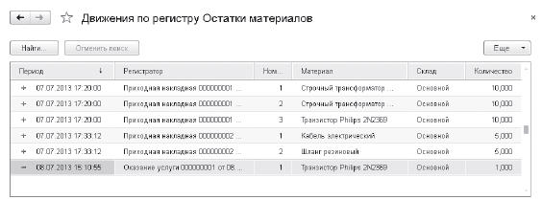
Рисунок 15 – Список регистра накопления «ОстаткиМатериалов»
В форме документа появилась панель навигации, в которой мы можем переходить к списку записей регистра Остатки материалов, свзанному с документом, и обратно к содержимому документа.
Объект конфигурации Отчет предназначен для описания алгоритмов, при помощи которых пользователь сможет получать необходимые ему выходные данные. Алгоритм формирования выходных данных описывается при помощи визуальных средств или с использованием встроенного языка.
Создадим отчёт, который будет показывать нам приход, расход и остатки материалов. Результат отчёт изображён на рисунке 16.
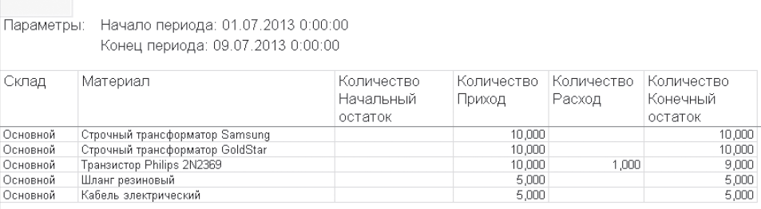
Рисунок 16 – Результат отчёта
Объект конфигурации Макет предназначен для хранения различных форм представления данных, которые могут потребоваться каким-либо объектам конфигурации или всему прикладному решению в целом.
Макет может содержать табличный или текстовый документ, двоичные данные, HTML-документ или Active Document, графическую или географическую схему, схему компоновки данных или макет оформления схемы компоновки данных.
Макеты могут существовать как сами по себе (общие макеты), так и быть подчинены какому-либо объекту конфигурации.
Одно из предназначений макета, подчиненного объекту конфигурации и содержащего табличный документ, – создание печатной формы этого объекта. Создание печатной формы заключается в конструировании ее составных частей – именованных областей, из которых затем «собирается» готовая печатная форма.
Порядок заполнения областей данными и вывода их в итоговую форму описывается при помощи встроенного языка. Печатная форма может включать в себя различные графические объекты: картинки, OLE-объекты, диаграммы и т. д. На рисунке 17 показан макет документа «Оказание услуги». А на рисунке 18 в свою очередь изображена форма документа «Оказание услуги».

Рисунок 17 – Макет документа «Оказание услуги»

Рисунок 18 – Форма документа «Оказание услуги»
Очевидно, что в ООО «На все руки мастер» существует перечень услуг, который определяет стоимость каждой услуги. Казалось бы, стоимость услуги является неотъемлемым свойством самой услуги, и поэтому ее следует добавить в качестве реквизита справочника Номенклатура.
Однако стоимость услуг имеет особенность меняться со временем. И может сложиться такая ситуация, когда нам потребуется внести изменения или уточнения в один из ранее проведенных документов
Оказание услуги. В этом случае мы не сможем получить правильную стоимость услуги, поскольку в реквизите справочника будет храниться последнее введенное значение.
Кроме этого, не исключено, что руководство ООО «На все руки мастер» пожелает видеть зависимость прибыли предприятия от изменения стоимости оказываемых услуг. И тогда просто необходимо будет иметь возможность анализировать изменение стоимости услуг во времени.
Поэтому для хранения стоимости услуг мы используем объект – Регистр сведений.
Объект конфигурации Регистр cведений предназначен для описания структуры хранения данных в разрезе нескольких измерений. На основе объекта конфигурации Регистр сведений платформа создает в базе данных таблицу, в которой может храниться произвольная информация, «привязанная» к набору измерений.
Принципиальное отличие регистра сведений от регистра накопления заключается в том, что каждое движение регистра сведений устанавливает новое значение ресурса, в то время как движение регистра накопления изменяет существующее значение ресурса. По этой причине регистр сведений может хранить любые данные (а не только числовые, как регистр накопления).
Следующей важной особенностью регистра сведений является его способность (при необходимости) хранить данные с привязкой ко времени. Благодаря этому регистр сведений может хранить не только актуальные значения данных, но и историю их изменения во времени. Регистр сведений, использующий
Создадим периодический регистр сведений, который будет хранить развернутые во времени розничные цены материалов и стоимости услуг, оказываемых нашим ООО «На все руки мастер». На рисунке 19 показано открытие списка Цены на номенклатуру.
Создадим у справочника Номенклатура специальный реквизит, тип значения которого образуется объектом конфигурации Перечисление. Это поможет нам в дальнейшем легко определять, чем является элемент справочника Номенклатура: услугой или материалом.
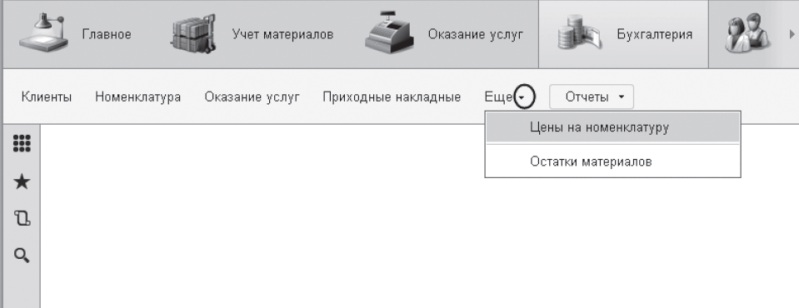
Рисунок 19 – Открытие списка Цены на номенклатуру
Объект конфигурации Перечисление предназначен для описания структуры хранения постоянных наборов значений, не изменяемых в процессе работы конфигурации. На основе объекта конфигурации Перечисление платформа создает в базе данных таблицу, в которой может храниться набор некоторых постоянных значений.
При закупке материалов должны учитываться в ценах приобретения, а при расходе – по средней стоимости, которая рассчитывается исходя из общей суммы закупок данного материала и общего количества этого материала, находящегося в ООО «На все руки мастер».
Поскольку подобная информация имеет совершенно другую структуру, нежели количественный учет, для хранения данных об общей стоимости тех или иных материалов мы будем использовать еще один регистр накопления СтоимостьМатериалов.
Таким образом, документы ПриходнаяНакладная и ОказаниеУслуги должны будут создавать движения не только в регистре ОстаткиМатериалов, но одновременно и в регистре СтоимостьМатериалов, отражая изменения суммового учета. На рисунке 20 изображены записи регистра «Остатки материалов».
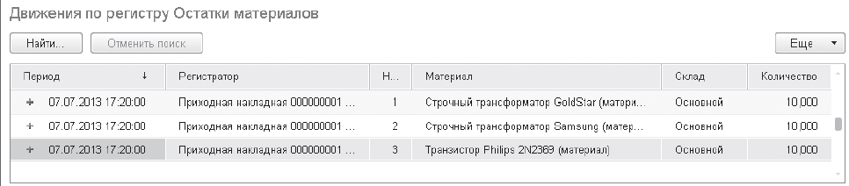
Рисунок 20 – Записи регистра «Остатки материалов»
Создадим отчет Реестр документов оказание услуги, используя систему компоновки данных.
На примере этого отчета мы покажем, как выбрать данные из одной таблицы базы данных и как вывести их в определенном порядке.
Этот отчет будет выводить список существующих в базе данных документов ОказаниеУслуги в порядке их дат и номеров. На рисунке 21 показан результат отчёта.
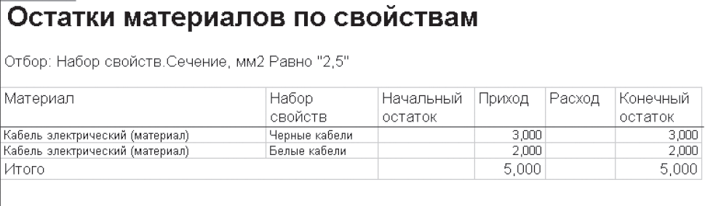
Рисунок 23 – Результат отчёта Остатки материалов по свойствам
Для организации бухгалтерского учета мы используем уже знакомый нам объект конфигурации – план видов характеристик и два новых объекта – План счетов и Регистр бухгалтерии.
Регистр бухгалтерии будет использоваться нами для накопления данных о совершенных хозяйственных операциях.
С помощью плана счетов мы будем описывать счета, в разрезе которых ведется учет, а план видов характеристик будет служить для описания объектов аналитического учета, в разрезе которых должен вестись учет на счетах.
Бухгалтерский учет, как правило, подразумевает ведение аналитического учета на большинстве счетов. Для обозначения разрезов аналитического учета мы будем использовать термин виды субконто. То есть на каждом счете учет может вестись в разрезе нескольких видов субконто.
А для обозначения конкретных объектов аналитического учета мы будем использовать термин субконто.
Бухгалтерия нашего ООО «На все руки мастер» ведет учет движения денежных средств только в разрезе материалов и клиентов, но не исключено, что в дальнейшем понадобится дополнительная аналитика (поэтому мы и используем справочник Субконто).
Обратите внимание, что тот справочник, который будет использован в качестве дополнительных значений характеристик, тоже должен входить в составной тип данных типа значений характеристик, иначе конфигуратор выдаст сообщение об ошибке.
Объект конфигурации План счетов предназначен для описания структуры хранения информации о совокупности синтетических счетов предприятия, которые созданы для группировки данных о его хозяйственной деятельности.
На основе объекта конфигурации План счетов платформа создает в базе данных таблицы, в которых будет храниться информация о том, какие счета и каким образом будет использовать предприятие.
Единственный отчет, которым пользуется бухгалтерия нашего предприятия, – это отчет Оборотно-сальдовая ведомость. Он показан на рисунке 24.
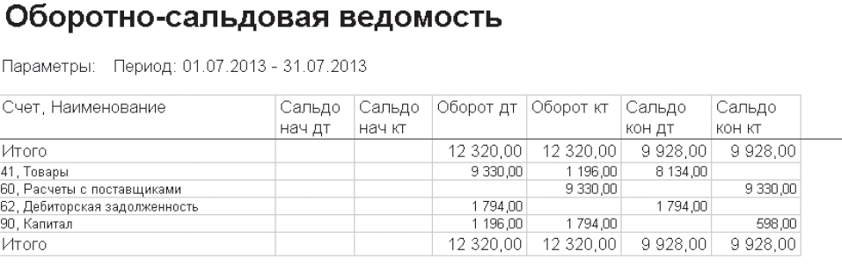
Рисунок 24 – Оборотно-сальдовая ведомость
Создадим отчет, показывающий начисления сотрудникам ООО «На все руки мастер», и сделаем так, чтобы данные расчетов можно было поддерживать в актуальном состоянии. В разделе Расчет зарплаты выполним команду Начисление сотрудникам и начислим оклад за июль всем сотрудникам ООО «На все руки мастер» Документ «Начисления сотрудникам» можно увидеть на рисунке 25
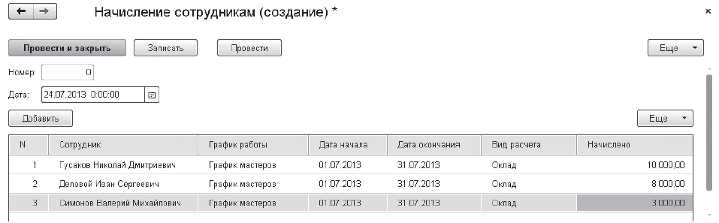
Рисунок 24 – Документ «Начисления сотрудникам

ЗАКЛЮЧЕНИЕ

В результате проделанной работы была достигнута поставленная цель, а именно, создана конфигурация для фирмы ООО «На все руки мастер».В нашей базе хранятся сведения о семи сотрудниках, 30 номенклатурных позициях и 10 видах услуг, которые предоставляет наша фирма. Конфигурация содержит в себе 10 регистров остатка, 15 накопительных регистров, 14 оборотных регистров, 20 расчётных регистров и 22 регистра сведений. Конфигурация позволяет нам вести учёт материалов на фирме, учёт персонала и рассчитывать заработную плату сотрудникам. На предприятии ведётся бухгалтерский учёт. Конфигурация позволяет нам формировать отчёты по продаже товаров и создавать печатные формы всех документов.
В отличие от типового решения фирмы «1С», разработанная конфигурация меньше по объему прикладных объектов и легче в использовании. Легкость архитектуры делает её работу быстрой на компьютерах даже с невысокой мощностью. Ещё одним большим преимуществом нашей конфигурации над типовыми решениями является более низкая цена.
Написание такого же прикладного решения в другой среде или на другом языке программирования займёт гораздо больше времени и сил.

СПИСОК ИСПОЛЬЗОВАННЫХ ИСТОЧНИКОВ

- Актуальность автоматизации учета на предприятии. URL: http://www.it-terminal.ru/infobox/index.php/137/ (дата обращения: 14.05.2016).
- Актуальность использования систем автоматизации и диспетчеризации. URL: http://www.isup.ru/articles/30/1211/ (дата обращения: 14.05.2016).
- Обзор системы 1С: Предприятие 8. URL: http://v8.1c.ru/overview/ (дата обращения: 15.05.2016).
- 1C: ERP. URL: http://v8.1c.ru/erp/ (дата обращения: 15.05.2016).
- Что такое ERP. URL: http://www.erp-online.ru/erp/ (дата обращения: 15.05.2016).
- Описание конфигуратора 1С 8.3 (8.2). URL: http://programmist1s.ru/konfigurator-1s/ (дата обращения: 16.05.2016).
- Прикладные механизмы платформы. URL: http://v8.1c.ru/overview/Term_000000582.htm (дата обращения: 16.05.2016).
- Подсистемы. URL: http://v8.1c.ru/overview/Term_000000113.htm (дата обращения: 17.05.2016).

